Место для хранения вашего автомобиля
30.07.2018
Департамент города Москвы по конкурентной политике сообщает, что на торги по продаже имущества, находящегося в собственности города Москвы, выставлено 17 машино-мест площадью от 20,0 до 30,0 кв. м, расположенных на территории Восточного административного округа города Москвы по адресам:
- Москва, р-н Гольяново, Уральская ул., д.1, корп.1 (8 машино-мест);
- Москва, р-н Богородское, бульв. Маршала Рокоссовского, д.6, корп.1 (9 машино-мест).
Дата проведения торгов: 29.08.2018 (окончание приема заявок 21.08.2018).



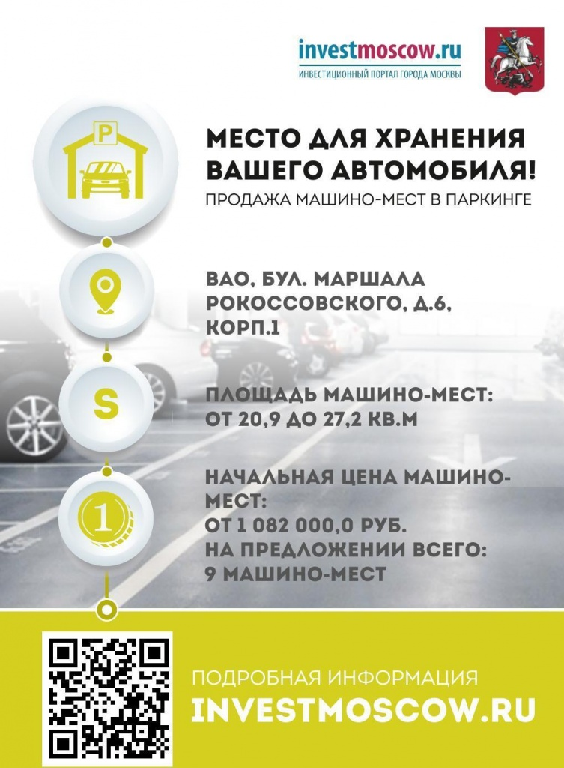
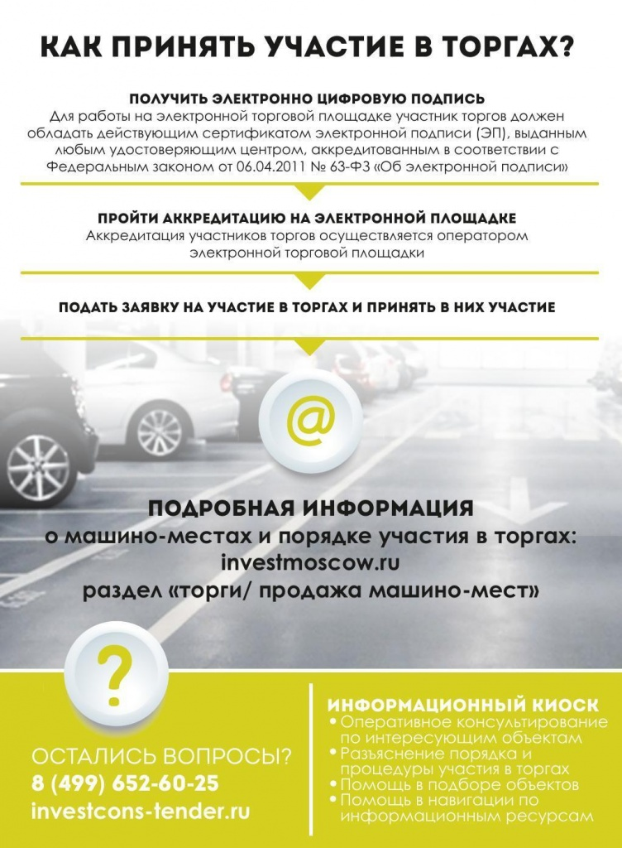

Адрес страницы: http://golyanovo.mos.ru/realization-of-objects-garage-destination/detail/7477074.html
Управа района Гольяново города Москвы

